一、选择题
1.n个顶点的有向图中含有有向边的数目最多为（ ）。
A. n-1 B. n C. n(n-1)/2 D. n(n-1)

2.邻接矩阵中，若A[i,j]为0，则（ ）。
A. 表示（Vi，Vj）是E（G）中的边
B. 表示图中第i行第j列的结点值为0
C. 表示图中第i+1行第j+1列的结点值为0
D. 表示（Vi，Vj）不是E（G）中的边

3.若采用邻接矩阵法存储一个n个顶点的无向图，则该邻接矩阵是一个（ ）。
A. 上三角矩阵 B. 稀疏矩阵
C. 对角矩阵 D. 对称矩阵

4.（ ）方法可以判断出一个有向图中是否有环(回路)。
A. 深度优先遍历 B. 求关键路径
C. 求最短路径 D. 拓扑排序

5.已知一个图如下，则由该图得到的一种拓扑序列为（ ）。
A. 1,4,6,2,5,3 B. 1,2,3,4,5,6
C. 1,4,2,3,6,5 D. 1,2,4,6,3,5
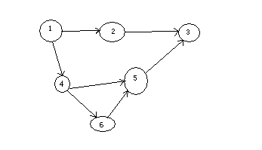

6.n个顶点的连通图用邻接矩阵表示时，该矩阵至少有( )个非零元素。
A. n B. 2（n-1） C. n/2 D. n²

7.一个带权的无向连通图的最小生成树（ ）。
A. 有一棵或多棵 B. 只有一棵 C. 一定有多棵 D. 可能不存在
二、填空题
1.设无向图G中顶点数为n，则图G最少有 条边，最多有 条边，要接通全部顶点至少需 条边。
2.采用邻接表存储的图的深度优先遍历的算法类似于二叉树的 算法，采用邻接表存储的图的广度优先遍历的算法类似于二叉树的 算法。
3.某无向图的邻接表如下图所示, 从A开始深度优先搜索遍历所得到的结点序列为 ，从B开始广度优先搜索遍历所得到的结点序列为 。
0
A
1
B
2
C
3
D
4
E
4
3
1
^
2
0
^
3
1
^
4
2
0
^
3
0
^
4.有n个顶点的强连通图中最少有 条边，最多有 条边。
三、应用题
1.已知一带权无向图G的顶点集合为{v0，v1，v2，v3，v4，v5}，其邻接矩阵为：
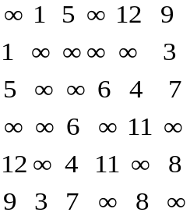
利用prim算法构造最小生成树，要求用图示表示给出求解过程。

2.画出下图对应的邻接表，并写出深度优先遍历该图的结果（以顶点0为起点）。
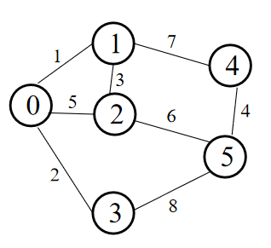

3.请用图示说明下图从顶点a到其余各顶点之间的最短路径。
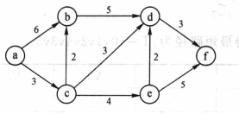

- 设G=（V，E）以邻接表表示，如下图所示。
- 画出以顶点1为起点的深度优先生成树。
- 画出以顶点1为起点的广度优先生成树。
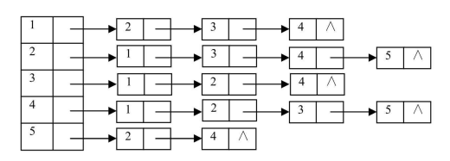

四、算法设计题
1.有向图G采用邻接表存储结构，邻接表中结点和表头结点的形式描述定义如下：
#define maxvertexnum 100 //最大顶点数为100
typedef struct node //定义表结点结构
{ int adjvex; //邻接点域
struct node *next; //指向下一个结点的指针
}nodetype;
typedef struct frontnode //定义表头结点结构
{ vertextype data; //数据域为顶点类型
struct node *next; //指向单链表的下一个结点
}frontnodetype;
frontnodetype adjlist[maxvertexnum]; //adjlist为邻接表
试设计算法int countout(frontnodetype adjlist[])统计图中出度为2的顶点个数。要求对所使用的变量的含义做出说明。

2.一个带权有向图采用邻接矩阵存储，设计一个算法求图中所有边的权值之和。
#define maxvertexnum 100 //最大顶点数为100
typedef struct GNode /* 图的结点定义 */
{ int Nv; /* 顶点数 */
int Ne; /* 边数 */
int G[maxvertexnum][maxvertexnum]; /* 邻接矩阵 */
}MGraph;

3.编写两个函数，分别求邻接矩阵存储结构的有向图G中各顶点的入度和出度。
#define maxvertexnum 100 //最大顶点数为100
typedef struct GNode /* 图的结点定义 */
{ int Nv; /* 顶点数 */
int Ne; /* 边数 */
int G[maxvertexnum][maxvertexnum]; /* 邻接矩阵 */
}MGraph;

